Применение шаблона MS Word для написания статей в Journal of Physics: Conference Series
- Как пользоваться шаблоном
Откройте шаблон JPCS-Шаблон.docx и пользуйтесь им для написания статьи, заменяя приведённый в шаблоне текст примера своим.
- Использование стилей (MS Word 2003)
Шаблон содержит набор заданных стилей (см. таблицу 1), которые можно быстро выбрать в меню «Стиль» панели «Форматирование». Для того, чтобы отформатировать параграф текста определённым стилем, выделите его и кликните название соответствующего стиля в меню «Стиль».

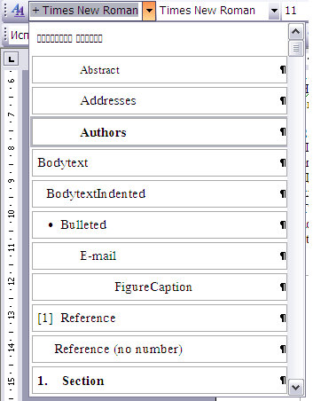 | Меню «Стиль» позволяет быстро и удобно менять стиль параграфов. В таблице 1 приведены примеры стилей, используемых при оформлении статей Journal of Physics: Conference Series.
  - Отображение панели «Форматирование»
Для отображения данной панели поставьте галочку в меню «Вид» --> «Панели инструментов»
--> «Форматирование».

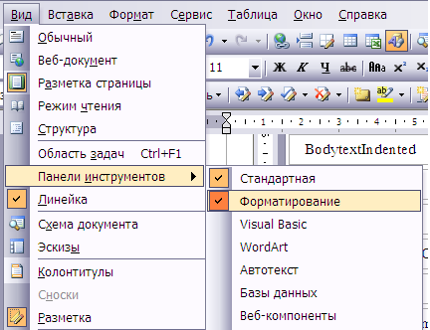

- Использование стилей (MS Word 2007)
Шаблон содержит набор заданных стилей (см. таблицу 1), которые можно быстро выбрать в окне «Стили». Для того, чтобы отформатировать параграф текста определённым стилем, выделите его и кликните название соответствующего стиля в меню «Стиль».
  - Отображение окна «Стили»
Кликните стрелочку «Открытие окна стилей» в правом нижнем углу меню «Стили» вкладки «Главная».

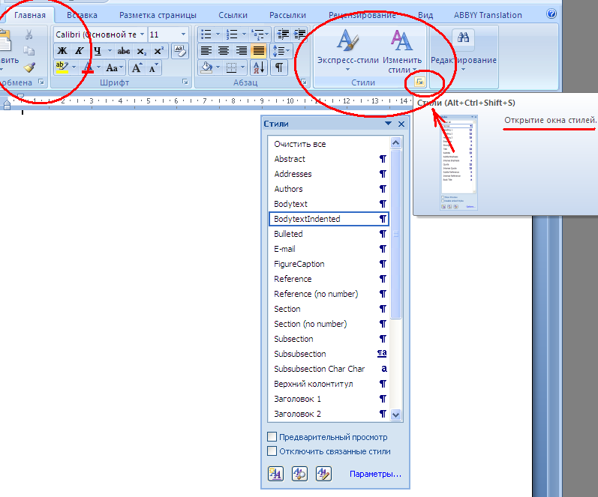

- Текст в шаблоне
Предоставленный шаблон содержит текст, цель которого — помочь вам начать форматировать статью. Удалите имеющийся текст и замените его своим.

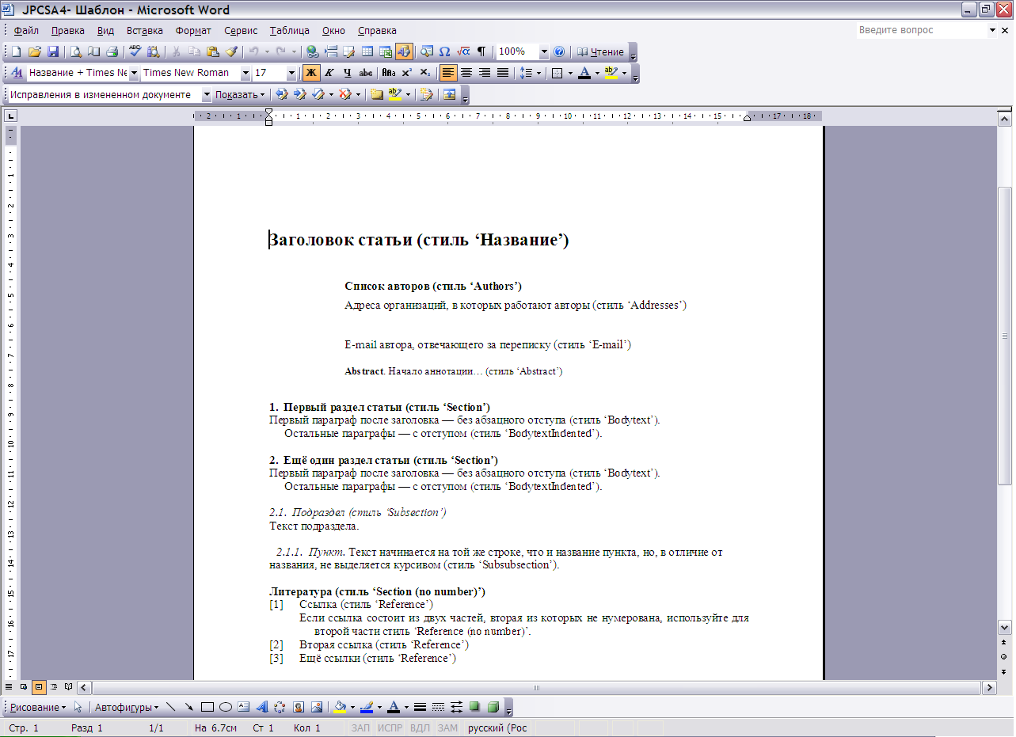

- Заданные стили параграфов
В таблице 1 приведены стили, используемые при оформлении статей в Journal of Physics: Conference Series.

Table 1. Стили, используемые Journal of Physics: Conference Series.
Стиль | Пример и применение
Abstract (Аннотация) | Стиль аннотации
Addresses (Адреса) | Стиль для оформления адресов организаций, в которых работают авторы статьи
Authors (Авторы) | Стиль для списка авторов
Bodytext (Текст статьи) | Стиль первого параграфа раздела, подраздела или пункта
BodytextIndented  (Текст статьи с отступом) | Текст второго и следующих параграфов раздела, подраздела или пункта
Bulleted  (Маркированный список) | - Маркированный список
E-mail | Стиль для адреса электронной почты автора, ответственного за переписку
FigureCaption  (Заголовок рисунка) | Стиль заголовка рисунка (и таблицы, выровненный по ширине)
Reference (Ссылки) | - Стиль нумерованных ссылок. Если текст ссылки занимает больше одной строки, появляется небольшой отступ
Reference (no number)  (Ссылки (без номера) | Стиль для ссылок, которые являются частью нумерованной ссылки (две и больше ссылки под одним и тем же номером)
Section (Раздел) | - Стиль заголовков разделов
Section (no number)  (Раздел (без номера) | Стиль для ненумерованных заголовков раздела (в т. ч. Литературы)
Subsection (Подраздел) | - Стиль заголовоков подразделов
Subsubsection (Пункт) | - Стиль для пунктов. После названия пункта ставится точка, сразу же за которой (на той же строчке) начинается текст пункта, набранный прямым шрифтом (не курсивом).
Title (Заголовок) | Заголовок вашей статьи

